**Projet7 FISE/FISA Encolleuse 3D**

Automatique WORKSHOP 2 - Probleme

Novembre 2022

# Contexte

On s’intéresse ici à l’étude d’une possibilité de réguler la température de la seringue de colle. Cette étude reste théorique pour l’instant.

On envisage d’utiliser la commande de la régulation existante de l’extrudeur pour contrôler la température de colle à l’aide d’un système de chauffe tel que ci-dessous.

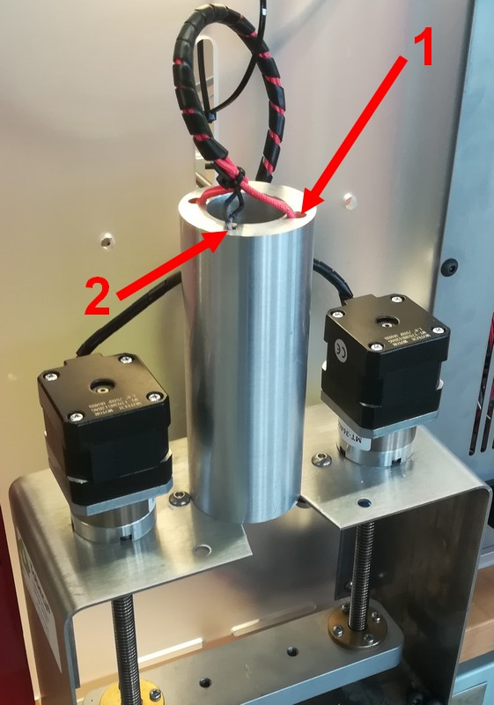

* En 1, deux cartouches chauffante de P=2x40W
* En 2, une sonde de température enfoncée à mi-bloc pour avoir une lecture précise du bloc.
* Masse d’acier à chauffer : m=0,250 kg
* Chaleur spécifique de l’acier : c = 500 J/kg.K
* Coefficient de refroidissement du système estimé : K’= 1 W/K

La chauffe de la colle imposera des performances à la boucle de régulation. Pour cela il faut maîtriser le fonctionnement du régulateur existant qui sera réutilisé dans la nouvelle régulation.

La figure1 ci-dessous est une copie d’écran du logiciel Repetier. Elle représente l’évolution de température de l’extrudeur de filament en régime statique (Pas d’avance de filament). Un carreau représente 30s x 10°c

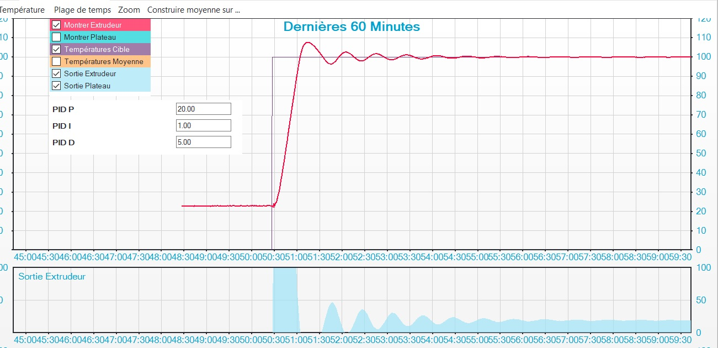

La grandeur nommée ‘Sortie Extrudeur’ est en fait la commande du régulateur

# Hypotheses et guide de resolution

## Question 1 – Régulation d’origine

Analyser le comportement de la commande. Commenter les effets des paramètres P, I et D ?

De quelle nature sont les perturbations sans filament et peut-on s’en passer pour réguler ?

## Question 2 – Principe de la régulation de température de colle

Réaliser un schéma décrivant le principe de la régulation.

Indication : l’echelle de commande est de 0 – 100% alors que l’entrée du système est sur une échelle de 0- 40 W…

## Question 3 – Schéma bloc de la régulation

Une étude montre que la colle qui sera utilisée à terme doit être utilisée à 60°c +- 3°c.

**Q31- Fixer les contraintes de performances de la boucle fermée :**

* + Dépassement
  + Stabilité
  + Précision
  + Rapidité

**Q32- Déterminer le modèle mathématique pour le système de chauffe (Ensemble résistance + fourreau + seringue) par une approche théorique sachant que :**

**W = mc T** et **Pp = K’.T** avec :

W : énergie emmagasinée,

m : masse d’acier,

c : chaleur spécifique,

T : variation de température,

Pp : puissance dissipée,

K’ : coefficient de refroidissement ; K’=1/K avec K gain du système

**Q33- Réaliser le schéma bloc avec fonctions de transfert. On retiendra le principe d’une boucle à retour unitaire.**

**Q34- Simuler la régulation sous-scilab et déterminer les paramètres de la boucle pour respecter les performances souhaitées.**

NB : Vous devez être en mesure de faire la démonstration de vos essais.

Aide : <https://help.scilab.org/docs/5.5.2/fr_FR/PID.html>